

**DRŽAVNI PROGRAM ZORA**

**V SLIKAH IN ŠTEVILKAH**

**januar 2021**

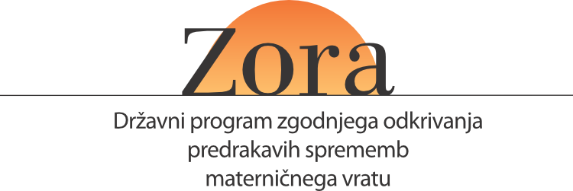

**Vpliv pandemije COVID-19 na delovanje državnega programa ZORA**

* Delovanje presejalnih programov je bilo z vladnim odlokom **ustavljeno med in 11. 3 in 8. 5. 2020**. V tem času se je v okviru državnega programa (DP) ZORA začasno prenehalo vabljenje in izvajanje presejalnih pregledov. Prioritetno se je nadaljevalo zdravljenje predrakavih in rakavih sprememb materničnega vratu in diagnostika sprememb materničnega vratu visoke stopnje, ki narekuje kolposkopijo.
* Ustavitev presejanja v času spomladanske epidemije je povzročila, da se je **prvič v 15 letih 3-letna pregledanost v programu ZORA zmanjšala pod ciljno vrednost 70 %.** Zaradi večjega obsega dela ginekologov čez poletje (za več kot 20 %) je **konec septembra 2020 pregledanost ponovno dosegla 70 %** (Slika 2).
* Ob ponovnem zagonu presejanja **v začetku maja** smo na ravni celotne države v primerjavi s 3-letnim povprečjem v registru ZORA zabeležili **primanjkljaj vseh preiskav v programu ZORA**: 34 % manj izvidov BMV, 21 % manj izvidov triažnih testov HPV in 14 % manj izvidov histopatoloških preiskav.
* Čez poletne mesece se je število preiskav v primerjavi s prejšnjimi leti povečalo, kar je posledica **povečanega obsega dela** v ginekoloških ambulantah in dobrega odziva žensk na povabilo na presejalni pregled. Tako smo **konec septembra** v primerjavi s 3-letnim povprečjem zabeležili le še 12 % manj izvidov brisov materničnega vrtu (BMV) in 7 % manj izvidov histopatoloških preiskav. Razveseljivo je nadpovprečno število triažnih testov HPV, ki je bilo za 11 % večje kot v preteklih letih, kar kaže na intenzivno pregledovanje žensk s spremembami nizke stopnje, ki je bilo v času spomladanske epidemije prav tako ustavljeno.
* Zaradi omejenega delovanja programa ZORA smo septembra 2020 v primerjavi s 3-letnim povprečjem zabeležili **10 % manj novoodkritih histološko potrjenih sprememb visoke stopnje (PIL-VS+)**. Še posebej smo zaskrbljeni zaradi **19 % manj novoodkritih predrakavih sprememb visoke stopnje (PIL-VS+) v starostni skupini 30–39 let**. V tej starostni skupini sicer odkrijemo okrog tretjino PIL VS+. Gre za skupino žensk, ki se je v pandemiji COVID-19 izkazala za še posebej ranljivo. Verjetno gre za skupino, ki so jo ukrepi za zajezitev pandemije še posebej prizadeli (usklajevanje družinskih in službenih obveznosti na povsem nov način, kot na primer delo na domu in šolanje na daljavo) in na katero bomo morali biti v prihodnosti še posebej pozorni.
* V času pandemije se je izkazalo, da že nekajtedenska prekinitev presejanja lahko pomembno vpliva na rezultate sicer uspešnega presejalnega programa. Zato je **izjemno pomembno, da se v drugem valu epidemije presejanje za rake ni sistematično ustavilo**. Presejanje rešuje življenja, tudi v pandemiji COVID-19.

**Javnozdravstveni učinki DP ZORA**

* Pozitivni učinki presejalnega programa so se v prvih dveh desetletjih pokazali na dva načina: **vse manj je raka** materničnega vratu (RMV) in **vse več je zgodaj odkritih in pravočasno zdravljenih predrakavih sprememb materničnega vratu** (Slika 1).
* **Po uvedbi DP ZORA se je incidenca raka materničnega vratu prepolovila.** V zadnjih letih v Sloveniji z RMV letno zboli okoli 100‒110 žensk in umre okoli 40−50 žensk. Čeprav je bilo v preteklosti breme RMV v Sloveniji med največjimi v Evropi, se Slovenija v zadnjih letih zaradi učinkovitega programa ZORA s starostno standardizirano incidenčno stopnjo (svetovni standard) okoli 7/100.000 žensk in umrljivostno stopnjo okoli 2/100.000 žensk že uvršča med države z najmanjšim bremenom tega raka.
* **Leta 2017, 2018 in 2019 so tri leta, ko je bilo v Sloveniji zabeleženo najmanjše letno število novih primerov RMV.** Na [spletni strani ZORA](http://zora.onko-i.si/) si lahko ogledate [števec novih primerov raka materničnega vratu za leta 2003 do 2019](https://zora.onko-i.si/), vir podatkov je Register raka RS, podatke posodabljamo ob večjih spremembah.Več podatkov o [RMV in CIN3 od leta 1961 do leta 2017 najdete na spletnem portalu SLORA](http://www.slora.si).
* **Trend zmanjševanja incidence RMV** v zadnjih letih nedvomno kaže, da je Slovenija, podobno kot nekatere druge države z dobro organiziranim presejalnim in cepilnim programom, na poti, ki jo je 17. novembra 2020 lansirala Svetovna zdravstvena organizacija – na poti k eliminaciji raka materničnega vratu (Slika 1).

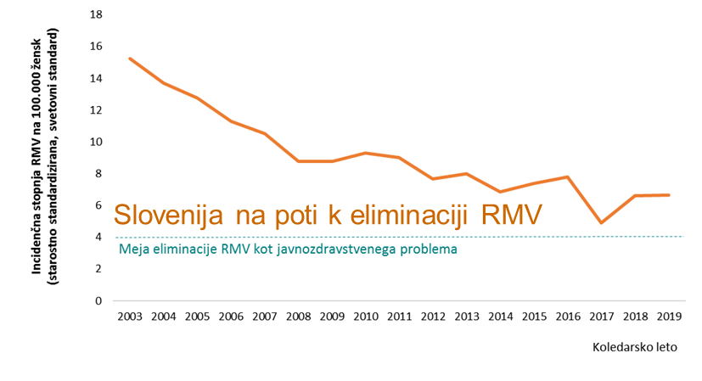

**Slika 1.** Slovenija, ki je bila zgodovinsko gledano ena izmed evropskih držav z največjim bremenom raka materničnega vratu, je danes zaradi učinkovitega programa ZORA na poti k eliminaciji tega raka. Zato je ob lansiranju globalne strategije za eliminacijo raka materničnega vratu [SZO Slovenijo izbrala za primer dobre prakse](https://www.euro.who.int/en/countries/slovenia/news/news/2020/12/turning-the-tide-slovenias-success-story-of-fighting-cervical-cancer).

**Pregledanost ciljne populacije po starosti in slovenskih regijah**

(več informacij na: [**http://zora.onko-i.si/publikacije/kazalniki/**](http://zora.onko-i.si/publikacije/kazalniki/))

* Za učinkovito odkrivanje predrakavih in zgodnjih rakavih sprememb materničnega vratu je nujno, da se ženske redno udeležujejo presejalnih pregledov.
* V zadnjih petih letih je bilo v Sloveniji v okviru DP ZORA pregledanih nekaj čez **80 %** vseh žensk v ciljni skupini, kar nas glede pregledanosti uvršča v sam evropski vrh.
* Triletna pregledanost v Sloveniji je bila v zadnjem obdobju na dan 30. 6. 2020 zaradi vpliva pandemije COVID-19 prvič v 15 letih manjša od ciljne vrednosti 70 % in je dosegla **69,6 %** (Slika 2). Vendar smo že takoj po vnovičnem zagonu presejanja opazili večji obseg dela v primerjavi s prejšnjimi leti (za več kot 20 %). Tako smo že na dan 30. 9. 2020 izračunali, da je pregledanost spet presegla ciljno vrednost in je znašala **70,6 %**.[1]
* Pregledanost ne dosega ciljne vrednosti v starostni skupini žensk od 50 do 64 let. Razveseljivo pa je, da se v tej starostni skupini pregledanost pred pandemijo COVID-19 počasi povečevala (Slika 2, zgornja).
* Prav tako pregledanost ne dosega ciljne vrednosti v zdravstvenih regijah Murska Sobota, Maribor in Koper; v zadnjem triletju so se zaradi vpliva pandemije COVID-19 tem regijam pridružile še Kranj, Ljubljana in Novo Mesto. Zaskrbljujoče je zmanjševanje pregledanosti v regiji Novo Mesto, s sicer povprečno pregledanostjo, in predvsem v regiji Murska Sobota, kjer je pregledanost najmanjša (Slika 2, spodnja).

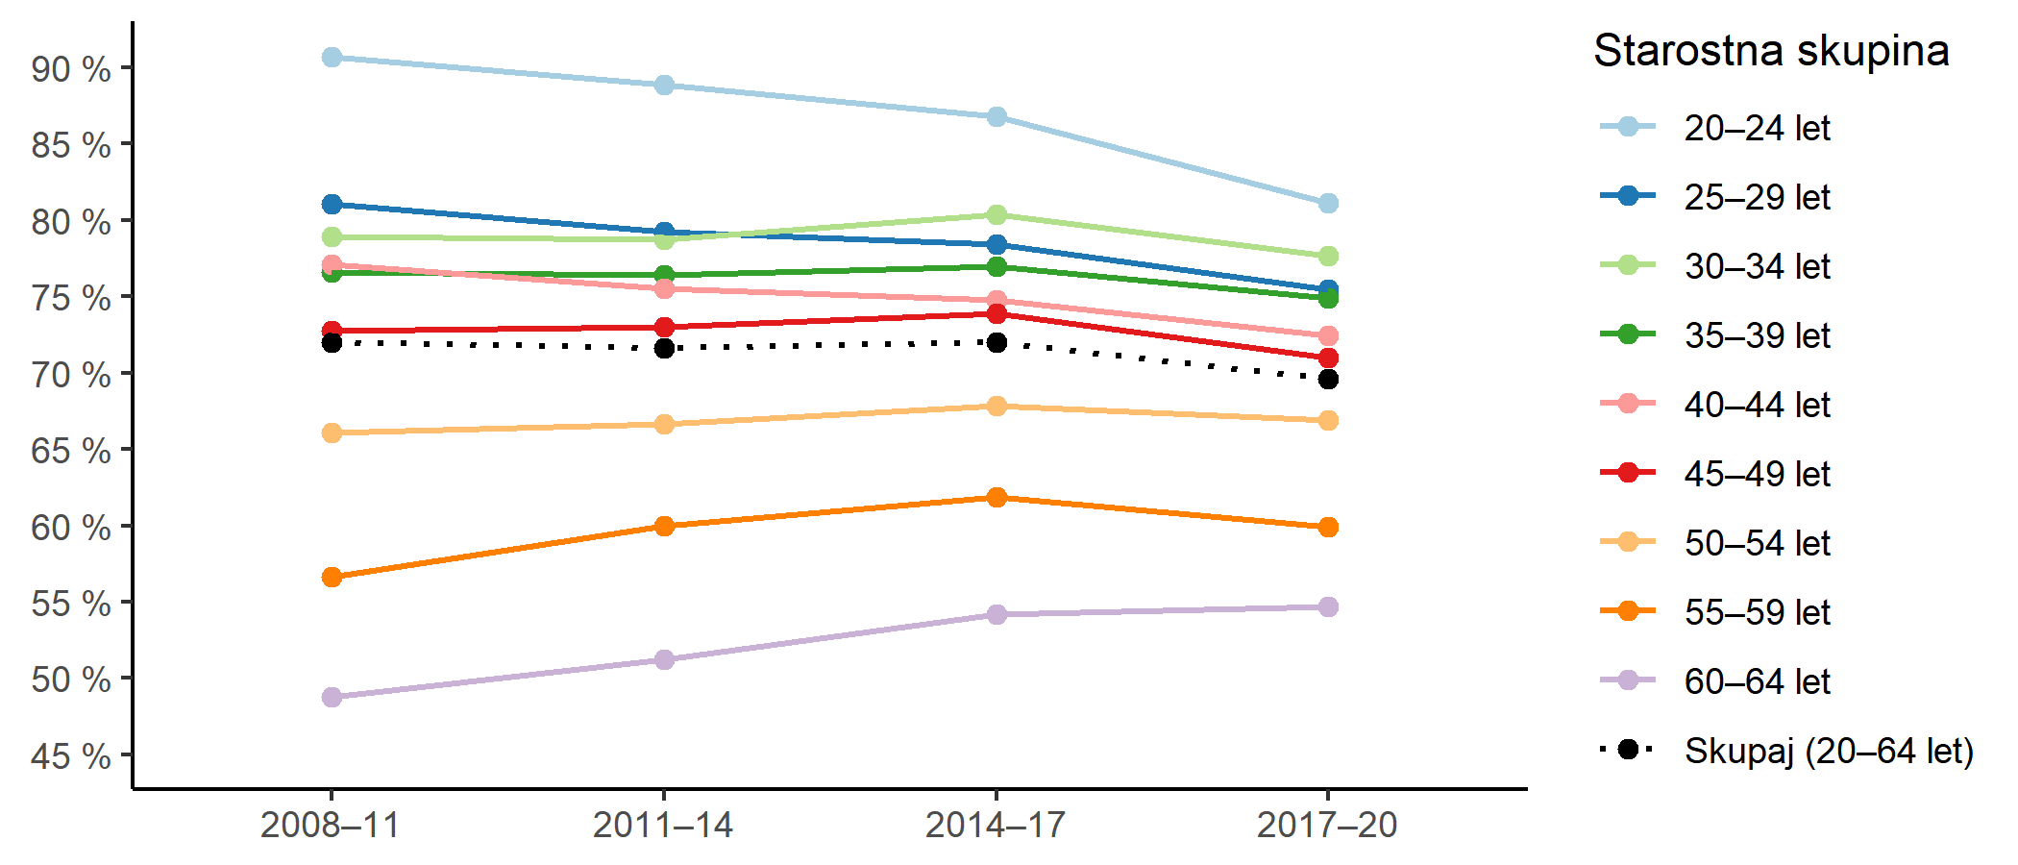

**Slika 2.**

Triletna pregledanost ciljne populacije (%) po starostnih skupinah (zgoraj) in zdravstvenih regijah (spodaj) v štirih triletnih obdobjih (1. julij 2008–30. junij 2011, 1. julij 2011–30. junij 2014, 1. julij 2014–30. junij 2017, 1. julij 2017–30. junij 2020). (Vir: Register Zora, Onkološki inštitut Ljubljana, januar 2021).

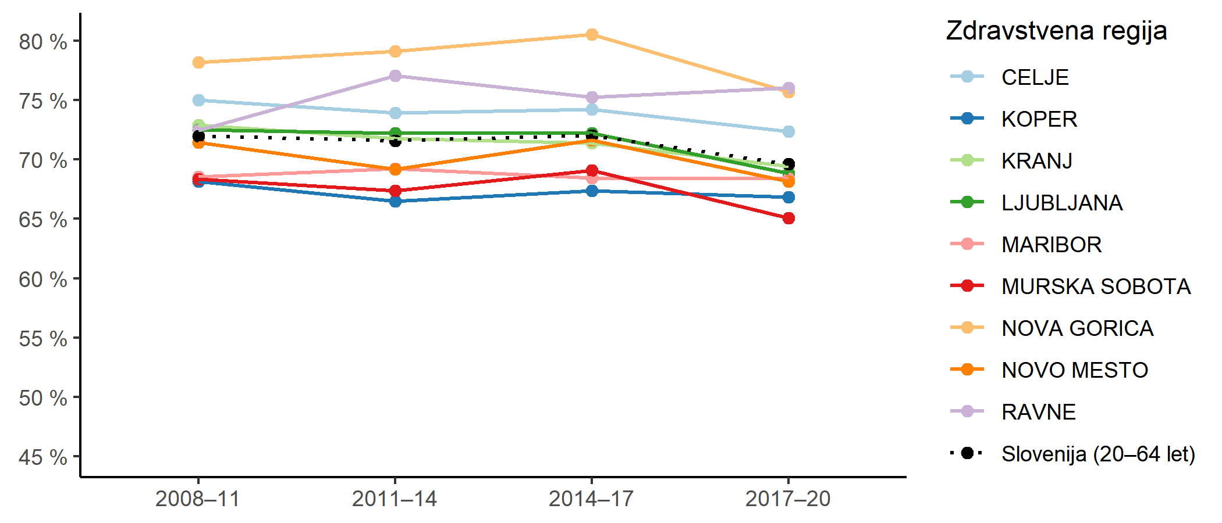

**Pot ženske skozi DP ZORA**

* Državni program ZORA je ustanovila in ga vodi **država skupaj s stroko**. Nosilec programa je **Onkološki inštitut Ljubljana**.
* Ženska lahko pride na presejalni pregled sama vsake tri leta ali pa jo povabi njen **izbrani ginekolog**. Če Register ZORA pri določeni ženski štiri leta ne zabeleži izvida brisa materničnega vratu, ji pošlje vabilo **koordinacijski center ZORA** iz Onkološkega inštituta Ljubljana.
* Presejalne preglede žensk opravljajo ginekologi na primarni zdravstveni ravni. Na ginekološkem pregledu ginekolog ženski odvzame tudi **bris materničnega vratu**. Pošlje ga v **citološki laboratorij**, ki oceni ali so celice materničnega vratu v brisu normalne ali patološko spremenjene.
* Izvid brisa laboratorij sporoči ginekologu, ki žensko v primeru patološkega rezultata povabi na **nadaljnjo diagnostiko ali zdravljenje**, podatke v elektronski obliki pa posreduje Registru ZORA (Slika 3).



**Slika 3:** Pot ženske skozi DP ZORA.

**Poznamo več možnosti preprečevanja raka materničnega vratu**

* **Okužba s HPV je zelo pogosta. Vsaj enkrat v življenju se z bolj nevarnimi HPV okuži večina spolno aktivnih moških in žensk**. Večina se okuži v enem do dveh letih po začetku spolnih odnosov. V starosti 20–25 let je v Sloveniji v vsakem trenutku okuženih okoli 25 % vseh deklet, nato se s starostjo prevalenca okužb s HPV manjša, veča pa se incidenca predrakavih sprememb in RMV (Slika 5).
* **Večina okužb pri ženskah izzveni v enem do dveh letih** (več kot 90 %), le redke okužbe vztrajajo in sčasoma postanejo nevarne za razvoj predrakavih sprememb in kasneje RMV. Od okužbe s HPV do razvoja RMV mine v povprečju 10–15 let.
* **Postopen in počasen razvoj raka materničnega vratu nam omogoča različne načine preprečevanja raka materničnega vratu:** zdrav življenjski slog, vključno z zdravo in varno spolnostjo, cepljenje proti okužbi s HPV in zgodnje odkrivanje in zdravljenje predrakavih in začetnih rakavih sprememb materničnega vratu v okviru organiziranega populacijskega presejalnega programa (Slika 5).
* **Cepljenje proti HPV je zelo učinkovito in varno.** Prepreči lahko kar 70−90 % vseh rakov materničnega vratu ter predrakavih sprememb materničnega vratu visoke stopnje. Ker pa tudi cepljene ženske lahko zbolijo zaradi okužbe z genotipi HPV, ki jih cepivo ne pokriva, se morajo **presejalnih pregledov udeleževati tudi cepljene ženske.**
* Za **eliminacijo RMV** je v Sloveniji nujno ohranjati vsaj 70-odstotno pregledanost žensk v programu ZORA, 90-odstotno zdravljenje odkritih predrakavih sprememb materničnega vratu in doseči 90-odstotno precepljenost deklet proti HPV.

Zdrava in varna spolnost IN cepljenje proti HPV

**Preprečevanje okužbe s HPV** epljenje proti HPV

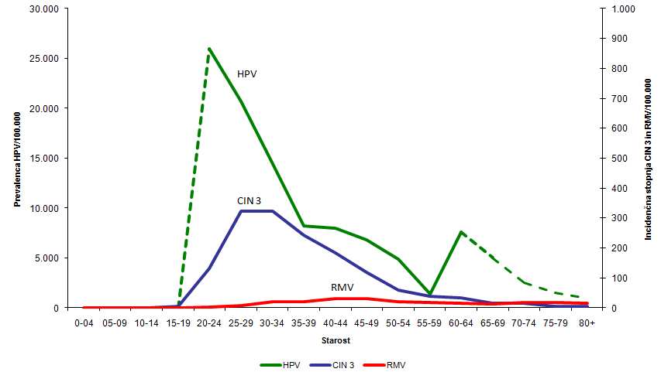

**Zgodnje odkrivanje in zdravljenje predrakavih in začetnih rakavih sprememb materničnega vratu (presejalni program ZORA)**

**Slika 4:** Prevalenca okužbe z vsaj enim od visokotveganih HPV (zelena črta, leva os) in incidenca predrakave spremembe CIN 3 in RMV (modra in rdeča črta, desna os) v Sloveniji, po starostnih skupinah žensk. Črtkana črta predstavlja ekstrapolirane podatke iz tujih raziskav, ker slovenskih podatkov v teh starostnih skupinah ni. Vir podatkov: prevalenčna raziskava okužb s HPV v Sloveniji (Nacionalni inštitut za javno zdravje) in spletni portal Registra raka RS – SLORA, podatki za obdobje 2005−2009 (Onkološki inštitut Ljubljana).

1. Pregledanost računamo na 30. 6. vsakega leta, v letu 2020 je bilo to manj kot dva meseca po ustavitvi preventive na državni ravni med 11. 3 in 8. 5. 2020. Takrat se presejalni pregledi v Programu ZORA niso izvajali, zato smo opazili pričakovano zmanjšanje pregledanosti. Predstavljeni podatki za pregledanost so, enako kot v prejšnjih letih in tako za leto 2020, kot tudi za ostala leta, izračunani na dan 30. 6. posameznega leta.